
ESCOLA ESTADUAL BUENO BRANDÃO ATIVIDADE DE MATEMÁTICA – 2 º ANO
DATA:_______/_______/___________


- FAÇA AS ATIVIDADES COM ATENÇÃO!
VOCÊ É CAPAZ DE ACERTAR TODAS AS QUESTÕES:

REPRESENTE O NÚMERO DE ALUNOS NA SALA E PINTE-OS.
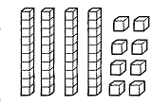
REPRESENTE NO QUADRO:
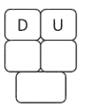
ESCREVA POR EXTENSO:

- ARME E RESOLVA AS OPERAÇÕES ABAIXO:
  - 79 + 22 F) 48 – 13=
  - 45 + 26= G) 42 – 12=
  - 28 + 15 H) 34 – 24=
  - 83 + 18 I) 49 – 14=
  - 59 +13 J) 52 – 11=

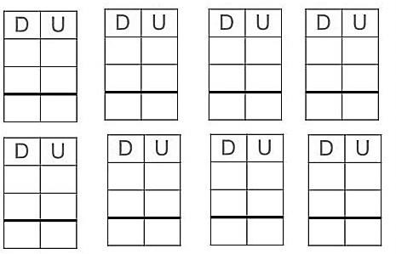
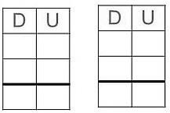
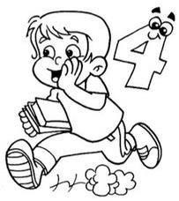

- A ESCRITA CORRETA DO NUMERAL 78 É:

(A) TRINTA E QUATRO. (B) CINQUENTA E QUATRO.
(C) QUARENTA E QUATRO. (D) SETENTA E OITO.

